Здравствуйте уважаемые родители!
Перед каждыми каникулами классные руководители проводят тематический инструктаж с обучающимися и заполняют журнал инструктажей. В этом году у педагогов нет такой возможности, но здоровье и безопасность всегда стоят на первом месте.
- Мы предлагаем Вам ознакомится с инструкциями и ознакомить своих детей с правилами поведения в разных жизненных ситуациях.
- Мы просим вас заполнить форму (можно письменно, на бумажном носителе), в которой вы подтверждаете ознакомление с инструкциями Вами и Ваших детей.
- Заполненную форму (смотрите ниже) отправляйте классному руководителю до 30.12.2020 г.

Я _____________________________________________________________________,
ФИО родителя (законного представителя)
являюсь законным представителем учащегося (ейся) ___________класса МАОУ ПГО «СОШ №8» ________________________________________________
ФИ (ребёнка)
ознакомился с инструктажами и довёл до сведения своего ребёнка. С информацией ознакомился на сайте школы, размещённой на главной странице от 20.12.2020 г.

число, подпись

Памятка для родителей
Безопасность детей в новогодние праздники и каникулы
УВАЖАЕМЫЕ РОДИТЕЛИ!!
Приближаются новогодние праздники и зимние каникулы. Самое чудесное время для детей: елка, подарки, разнообразные развлечения. Бенгальские огни, хлопушки, петарды, снежные горки, ледянки, санки, лыжи и коньки - все это не только приносит радость, но может огорчить травмами, ушибами, порезами и ожогами. Не хочется лишать родителей оптимизма – хочется помочь организовать безопасность ребенка на зимних праздниках. Простые и понятные правила помогут вам сохранить жизнь и здоровье и получить от зимы только лишь положительные эмоции.
Запомните - пиротехника детям не игрушка!
Не смотря на то, что законодательном продавать пиротехническую продукцию разрешено лицам старше 16 лет, петарды и фейерверки зачастую оказываются в руках детей. При неумелом обращении с ними, зачастую возникают негативные последствия. В новогодние праздники ежегодно имеются пострадавшие с серьезными механическими и термическими травмами от фейерверков, и немалое количество среди них — дети. Не разрешайте детям, самостоятельно пользоваться пиротехникой, а также играть со спичками и зажигалкам.
Не разрешайте детям длительно находиться на улице в морозную погоду!
Низкая температура может таить опасность. Наиболее чувствительны к ее действию нос, уши, кисти и стопы, особенно пальцы, которые слабее защищены от холода одеждой и находятся в самых неблагоприятных условиях кровообращения, как наиболее отдаленные от сердца. В результате длительного действия низкой температуры может возникать обморожение.
Не оставляйте детей одних дома!
Спички и зажигалки, легковоспламеняющиеся и горючие жидкости, а также лекарства и бытовую химию храните в недоступных для детей местах. Не разрешайте своему ребенку самостоятельно пользоваться газовыми и электрическими приборами, растапливать печи. Обязательно расскажите, что нужно делать в случае возникновения пожара. Напомните детям, что при пожаре ни в коем случае нельзя прятаться в укромные места (в шкафы, под кровати), так как это затруднит их поиск и спасение.
ПОМНИТЕ!!!
! Безопасность детей - дело рук их родителей.
! Каждый ребенок должен знать свой домашний адрес и номер домашнего телефона.
! Выучите с детьми наизусть номер «112» - телефон вызова экстренных служб.

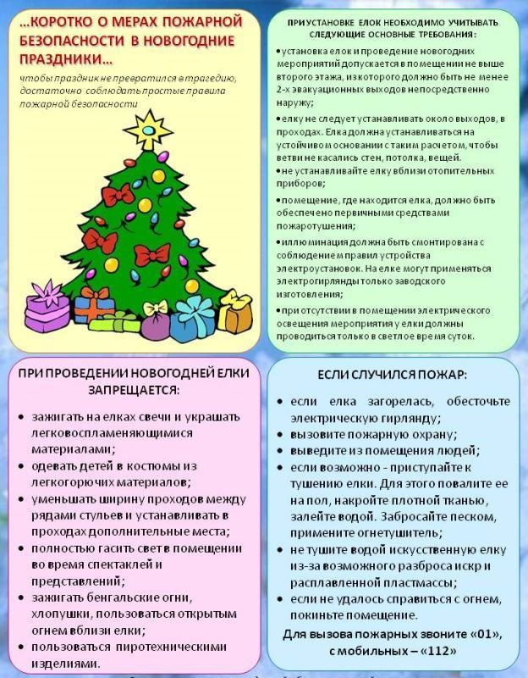

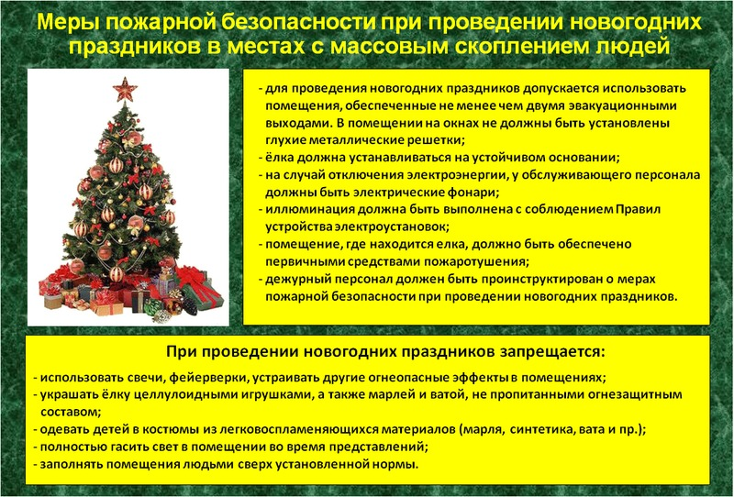

Памятка для детей и родителей о безопасности жизнедеятельности в период новогодних и рождественских праздников.
УВАЖАЕМЫЕ РЕБЯТА И РОДИТЕЛИ!!!
Скоро новогодние каникулы! Время отдыха и развлечений! Для того, чтобы ваш отдых прошел успешно постарайтесь выполнять правила. которые мы разместили для вас в памятках.
ОСТОРОЖНО: ЛЕДОСТАВ!
Ежегодно во время ледостава на водных объектах Российской Федерации гибнет около тысячи человек. Как известно, ледовое покрытие водоемов (прудов, озер, рек) в это время очень непрочное. Неосторожное поведение на воде может привести к очень неприятным, а порой даже трагичным, последствиям.
Главная причина трагических случаев – незнание, пренебрежение или незнание элементарных мер безопасности. Особую осторожность следует проявлять на льду реки: период ледостава на реке растянут значительно дольше, чем на прудах и озерах, т.к. вода в реке своим течением подмывает нижний слой льда. Порой кажется, что лед уже достаточно прочен, но стоит сделать несколько шагов, и раздается предательский треск, и человек – в воде.
Итак, несчастья можно избежать, если помнить, что:
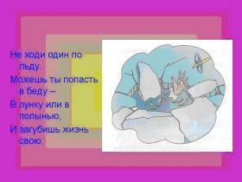
лед тоньше в устьях рек, где бьют родники, в местах сброса промышленных вод, где быстрое течение; нельзя кататься по неокрепшему льду, во время оттепели; следует опасаться мест, где лед запорошен снегом: под снегом лед нарастает значительно медленнее. Если вы видите на льду темное пятно, в этом месте лед тонкий;
но если на запорошенной снегом поверхности водоема вы увидите чистое, не запорошенное снегом место, значит, здесь может быть полынья, не успевшая покрыться толстым крепким льдом; толщина льда должна быть не менее 10-12 см, чтобы по нему можно было бы ходить не опасаясь; нельзя скатываться на лед с обрывистых берегов: даже заметив впереди пролом во льду, вы не всегда сможете отвернуть в сторону; идя по льду, нужно проверять прочность льда, постукивая по нему длинной палкой, но ни в коем случае не ногой; если вы собираетесь перейти через реку на лыжах, то крепления на них надо отстегнуть, петли палок на кисти рук не накидывать; сумку или рюкзак повесить на одно плечо – в случае опасности все это постараться сбросить с себя; если по льду через водоем вас идет несколько человек, то идите на расстоянии не менее пяти метров друг от друга.
Если же вы все-таки попали в беду, не паникуйте, действуйте решительно!
Зовите на помощь, пытайтесь выбраться на прочный лед.
Не барахтайтесь в проломе, не наваливайтесь на кромку льда – это приведет к расширению места провала.
Надо выкинуть тело на лёд подальше от пролома; опереться локтями о лед; привести тело в горизонтальное положение, чтобы ноги находились у поверхности воды; вынести на лед ногу, ближайшую к кромке льда, затем другую; поворачиваясь на спину, выбраться из пролома.
И, уже оказавшись на прочном льду, нужно отползти от пролома подальше, двигаясь в ту сторону, откуда пришли.

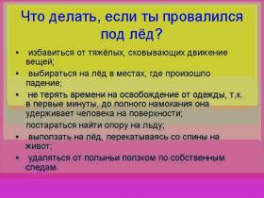
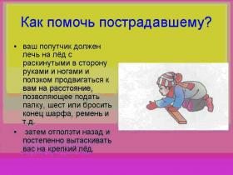

ОСТОРОЖНО! СНЕЖНЫЕ ЗАНОСЫ!!!
Занос снежный – это гидрометеорологическое бедствие, связанное с обильным выпадением снега, при скорости ветра свыше 15 м/с и продолжительностью снегопада более 12 часов.
Метель – перенос снега ветром в приземном слое воздуха. Различают поземок, низовую и общую метель.
Если Вы получили предупреждение о сильной метели, плотно закройте окна, двери, чердачные люки и вентиляционные отверстия.
Выходите из зданий лишь в исключительных случаях.
Сообщите членам семьи или соседям, куда Вы идете и когда вернетесь.
В автомобиле можно двигаться только по большим дорогам и шоссе.
Если Вы потеряли ориентацию, передвигаясь пешком вне населённого пункта, зайдите в первый попавшийся дом, уточните место Вашего нахождения и, по возможности, дождитесь окончания метели.
Во время сильной метели запрещается выходить в одиночку.
Если в условиях сильных заносов Вы оказались блокированным в помещении, осторожно, без паники, выясните, нет ли возможности выбраться из-под заносов самостоятельно (используя имеющийся инструмент и подручные средства).
Если самостоятельно разобрать снежный занос не удаётся,
попытайтесь установить связь со спасательными подразделениями.
Удачи вам, приятного отдыха, крепкого льда и в меру морозной зимы!

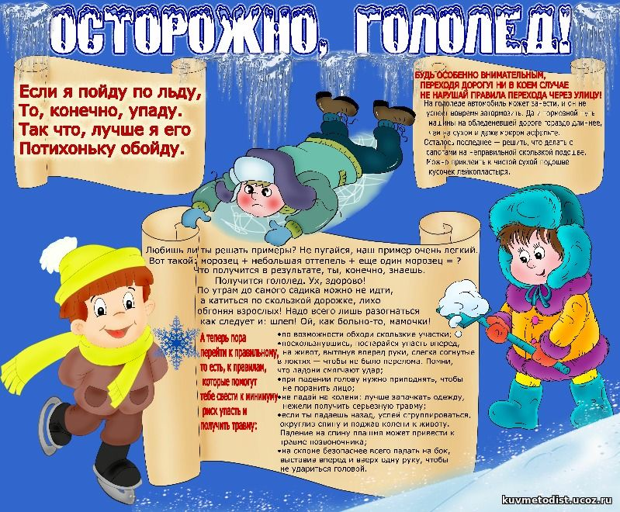

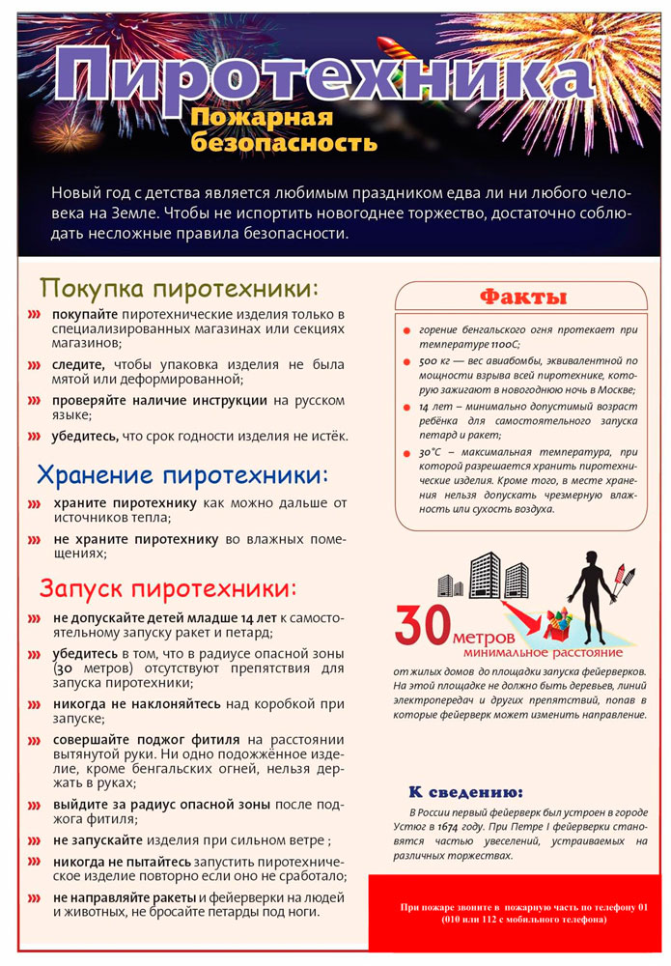

Заболели? Соблюдайте этикет больного!
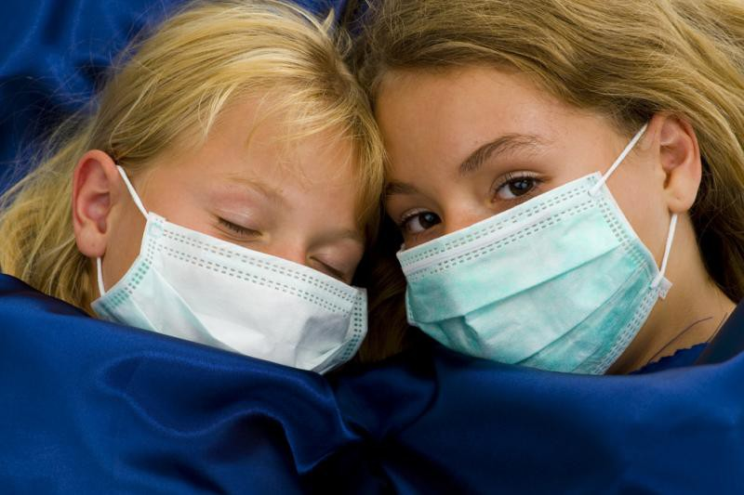
Как себя вести, если, несмотря на все предосторожности, Вы все-таки заболели гриппом? Оказывается, существует этикет больного, который поможет Вам уберечь от заболевания других членов семьи или друзей, знакомых, коллег по работе.
1. Носите марлевую повязку, которую меняйте не реже чем 1 раз в 4 часа.
2. Избегайте близкого контакта со здоровыми людьми. Соблюдайте расстояние не менее 1 метра от здорового человека.
3. Избегайте поездок и многолюдных мест.
4. Прикрывайте рот и нос платком при кашле или чихании.
5. Избегайте трогать руками глаза, нос или рот. Гриппозный вирус распространяется этими путями.
6. Чаще, чем обычно, проветривайте помещения.
7. Сохраняйте чистоту, как можно чаще мойте и дезинфицируйте поверхности бытовыми моющими средствами.
8. Чаще, чем обычно, мойте руки с мылом.
9. Помните, что вирус легко передается от больного человека к здоровому воздушно-капельным путем (при чихании, кашле). При кашле, чихании необходимо в обязательном порядке прикрывать рот и нос одноразовыми салфетками, которые после использования нужно выбрасывать.
Правила поведения больного с симптомами гриппа:
При повышении температуры, ознобе, кашле, болях в горле, рвоте необходимо:
1. Остаться дома (не ходить на работу, учебу, не посещать массовые мероприятия и избегать скопления людей, в том числе в общественном транспорте, магазине).
2. Немедленно вызвать врача на дом из поликлиники или скорую медицинскую помощь.
3. Неукоснительно выполнять предписанные врачом лечение и рекомендации.
4. Строго соблюдать постельный режим.
5. По возможности выделить отдельную комнату, индивидуальное посуду, полотенце.
6. Правильно чихать - не в ладони, а в сгиб локтя или в одноразовые носовые платки, чтобы вирус не попадал на окружающие предметы, с которыми контактируют члены семьи.
7. Попросить окружающих пользоваться масками и чаще мыть руки с мылом.
8. Тщательно проветривать и производить влажную уборку комнаты (не реже 4-5 раз в день).
9. При ухудшении состояния (повышение температуры, появление затрудненного дыхания, боли в груди, головокружение, судороги, непроизвольное мочеиспускание или рвота) немедленно вызвать скорую медицинскую помощь.
10. Если врач настаивает на Вашей госпитализации, не отказывайтесь! Только в стационаре Вы можете получить своевременно квалифицированную медицинскую помощь.
11. Не спешите на работу и учебу. После перенесенного гриппа сохраняется слабость и возможны осложнения.
Помните:
Не занимайтесь самолечением! Обращайтесь к врачу своевременно!
Не отказывайтесь от госпитализации!
Не пренебрегайте собственным здоровьем!
Грипп коварен и может вызвать серьезные осложнения уже с первых дней болезни!

ПРАВИЛА БЕЗОПАСНОГО ПЕРЕХОДА ПРОЕЗЖЕЙ ЧАСТИ ПО РЕГУЛИРУЕМОМУ ПЕШЕХОДНОМУ ПЕРЕХОДУ

- Подойдя к пешеходному переходу остановись на краю тротуара с правой стороны, не наступая на бордюр (поребрик);
- Дождись разрешающего сигнала пешеходного светофора или разрешающего жеста регулировщика;
- Посмотри налево, направо и ещё раз налево, убедись, что транспортные средства стоят и пропускают пешеходов;

- Переходи проезжую часть, придерживаясь правой стороны перехода;

- Переходи проезжую часть быстрым шагом,
но не бегом!

ШТРАФЫ ДЛЯ ПЕШЕХОДОВ Статья 12.29. Нарушение Правил дорожного движения пешеходом или иным лицом, участвующим в процессе дорожного движения

п. 1. Нарушение пешеходом или пассажиром транспортного средства Правил дорожного движения – влечет предупреждение или наложение административного
штрафа в размере 500 рублей.

ПАМЯТКА

учащемуся образовательной организации при обнаружении взрывоопасного предмета или предмета похожего на него

Заметив подозрительный предмет (пакет, коробка, сверток или какой-либо другой предмет) в здании или на прилегающей территории образовательной организации:
1. немедленно отойдите на безопасное расстояние;
2. сообщите рядом находящемуся взрослому;
3. срочно позвоните в полицию по телефону «112» или «02» и сообщите об обнаруженном подозрительном предмете.
В автобусе:
1. обращайте внимание на оставленные сумки, портфели, свёртки, игрушки и другие бесхозные предметы, в которых могут находиться взрывные устройства;
2. немедленно сообщите об этом водителю или рядом находящемуся взрослому;
3. не открывайте их, не трогайте руками, предупредите других учащихся о возможной опасности.
Признаки взрывного предмета:
- наличие на предмете проводов, веревок, изоленты или скотча;
- подозрительные звуки: щелчки, тиканье часов, светящееся табло, мигание лампочки;
- от предмета исходит характерный запах миндаля или другой необычный запах.
Категорически запрещается:
- трогать, перемещать и оказывать любое другое механическое воздействие на предмет;
- использовать средства радиосвязи рядом с обнаруженным предметом;
- оказывать температурное или звуковое воздействие.
ПОМНИТЕ! За заведомо ложное сообщение об акте терроризма последует уголовно-правовая ответственность согласно статьи 207 Уголовного кодекса Российской Федерации.

Будьте здоровы!

